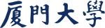

计算机图形学实验

实验3、3D Model 显示

姓 名：王子恒_________
学 号：34520242201240_
学 院：信息学院_______
专 业：软件工程_______
年 级：2024级____ ___

2026年 4月 27日

目录
Task1：学习ply文件格式，读入文件内容，将模型显示出来，要求将模型设置为纯色，并显示出来，类似下图效果（颜色不限） 3
1.显示模型 3
2.附加题1. 设置光照使小人显示出明暗效果，类似下图效果。调整光源位置，使其围绕小人旋转，展示出动画效果。 3
3.附加题2. 对实验2的旋转立方体程序进行修改，实现明暗计算。用键盘实现材质的修改（b为黄铜材质，n为红色塑料材质，m为白色光亮材质，具体参数设置可参考参考书）。用键盘实现光源的修改（o为白色光，p为彩色光）。实现交互式明暗计算（用滑动条来调整光照和材质参数） 3

Task1：学习ply文件格式，读入文件内容，将模型显示出来，要求将模型设置为纯色，并显示出来，类似下图效果（颜色不限）

1.显示模型
操作流程：
首先，程序通过文件输入流（ifstream）对 lizhenxiout.ply 文件进行解析。在处理文件头（Header）时，系统动态提取 element vertex（顶点数）与 element face（面片数）的关键参数。
随后，遍历读取所有顶点的三维空间坐标 (x, y, z) 并存入全局顶点数组。由于原始模型坐标系的尺度与中心点可能偏离视口，程序在读取过程中同步计算模型在各轴向上的最大值与最小值，据此求得几何中心并计算最大包围盒边长。通过平移与比例缩放处理，将模型归一化至 [-1, 1] 的规范观测空间内，确保模型能够居中且完整地呈现。
最后，在 OpenGL 的 display 回调中，利用 glBegin(GL_TRIANGLES) 遍历面片索引表，调用 glVertex3fv 完成纯色三维模型的几何绘制。
关键代码截图：
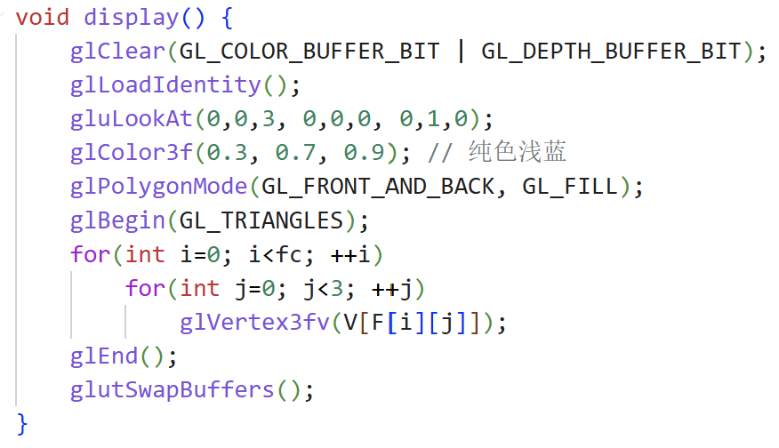
运行结果截图：
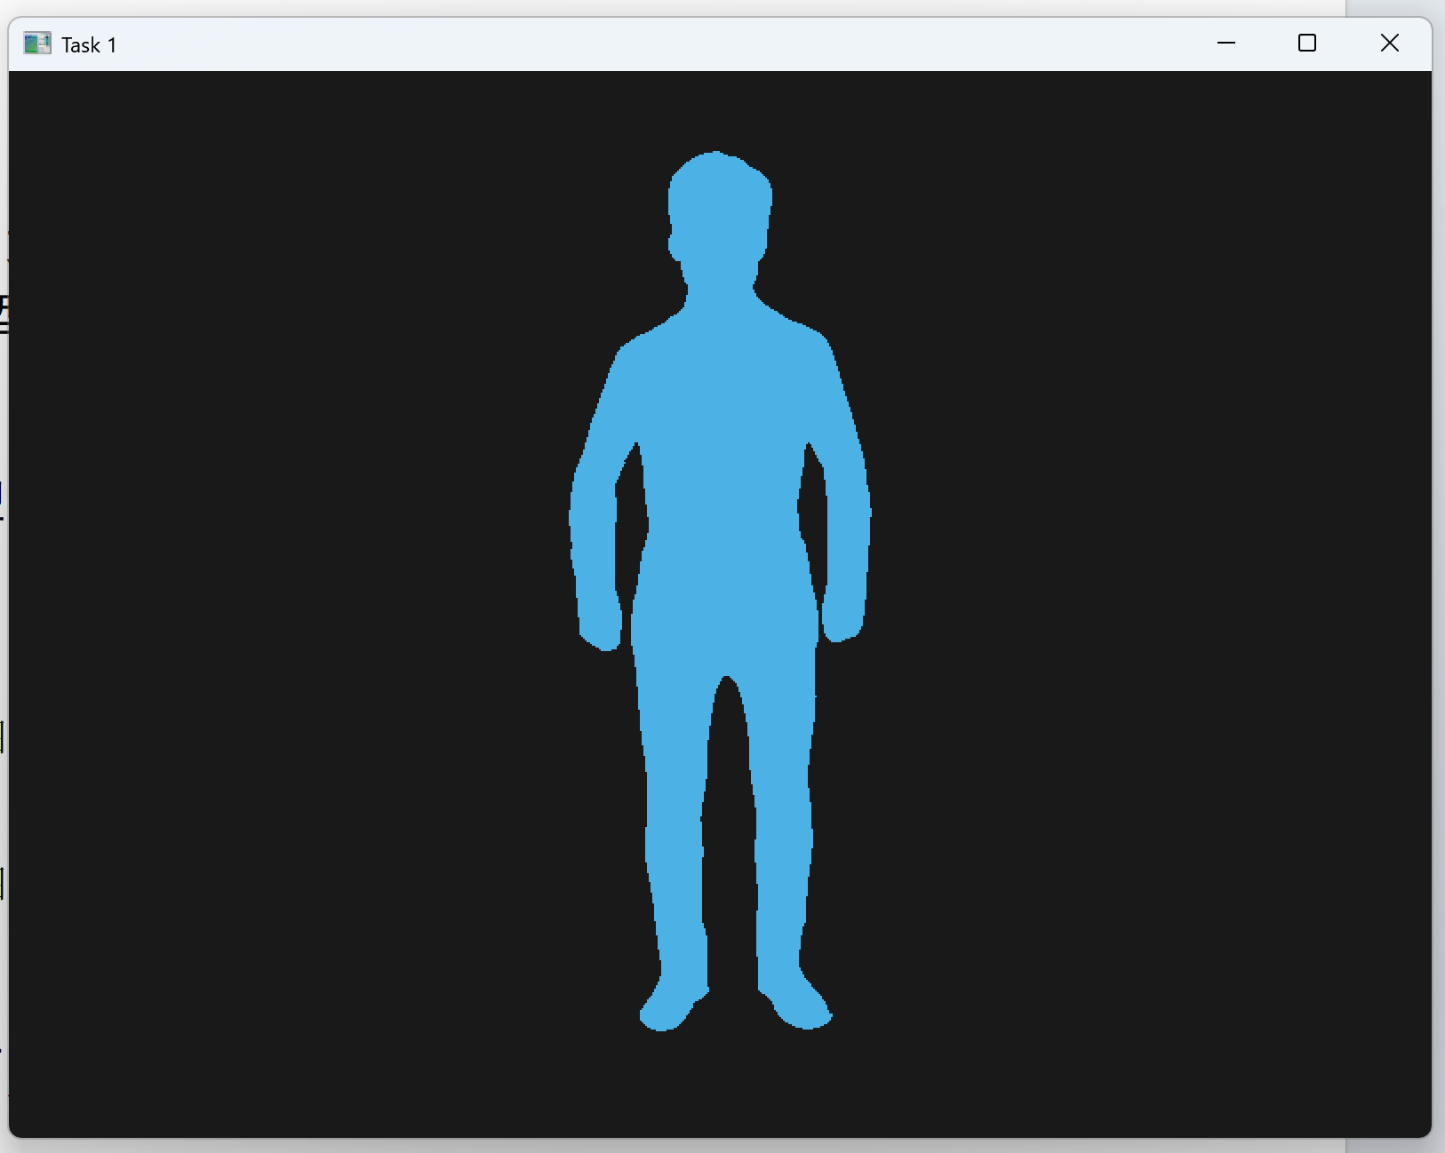

2.附加题1. 设置光照使小人显示出明暗效果，类似下图效果。调整光源位置，使其围绕小人旋转，展示出动画效果。
操作流程：
在基础模型显示的基础上，程序进一步启用了 OpenGL 的光照处理引擎（GL_LIGHTING）。
在数据加载阶段，程序不仅读取顶点坐标，还同步解析了 PLY 文件中存储的顶点法向量数据 (nx, ny, nz)。
渲染时，程序通过 glNormal3fv 为每个顶点指定法方向，使系统能够根据冯氏光照模型（Phong Lighting Model）计算漫反射与镜面反射效果，从而表现出模型的立体明暗质感。为了实现光源旋转的动画效果，程序引入了定时器回调机制（glutTimerFunc），通过周期性累加角度变量 θ，实时计算点光源的空间坐标 。
这种动态更新光源位置并触发重绘的方法，成功展现了光源环绕小人旋转时的光影变幻效果。
关键代码截图：
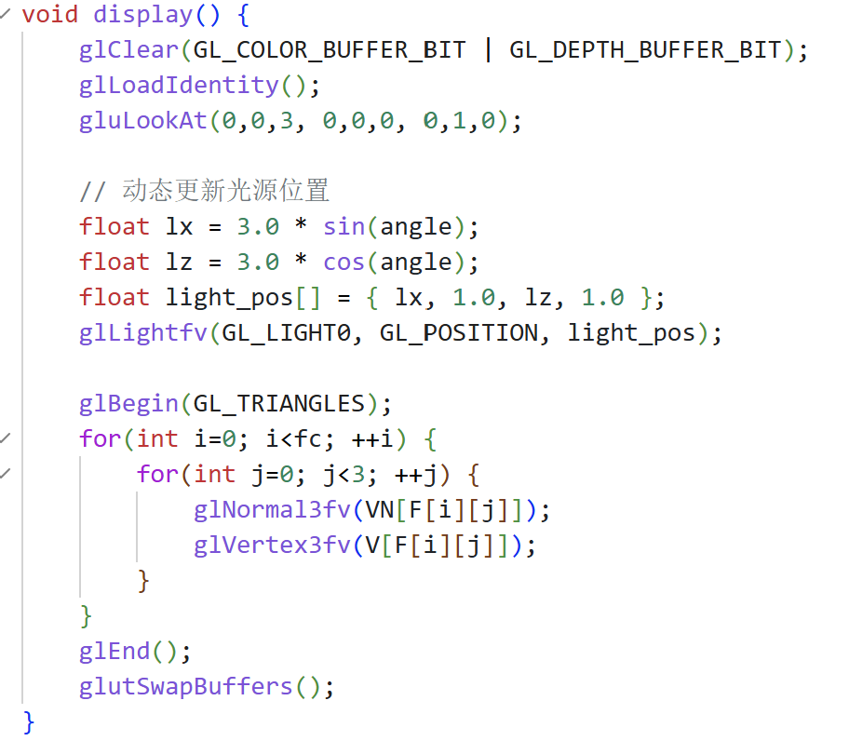
运行结果截图：

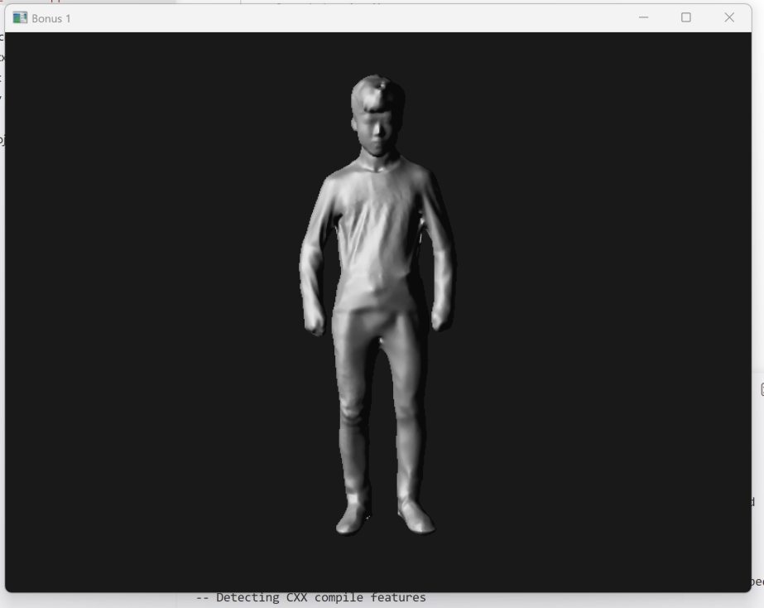

3.附加题2. 对实验2的旋转立方体程序进行修改，实现明暗计算。用键盘实现材质的修改（b为黄铜材质，n为红色塑料材质，m为白色光亮材质，具体参数设置可参考参考书）。用键盘实现光源的修改（o为白色光，p为彩色光）。实现交互式明暗计算（用滑动条来调整光照和材质参数）
操作流程：
本程序对旋转立方体程序进行了深度扩展，集成了基于物理特性的材质切换与实时交互系统。程序预设了三组标准材质参数：黄铜（Brass）、红色塑料（Red Plastic）以及白色光亮材质（Polished White），分别对应不同的环境光、漫反射、镜面反射系数及高光指数。
在交互逻辑层，程序通过键盘回调函数捕捉用户输入：按键 'b'、'n'、'm' 用于实时切换立方体表面材质，'o' 与 'p' 用于在白光与彩色光源之间切换。此外，程序利用方向键模拟滑动条功能，维护一个全局光照强度因子 intensity。每当交互触发参数变更时，程序会动态重新计算材质分量并调用 glMaterialfv 更新渲染状态，实现了参数化、交互式的实时明暗计算演示。
关键代码截图：
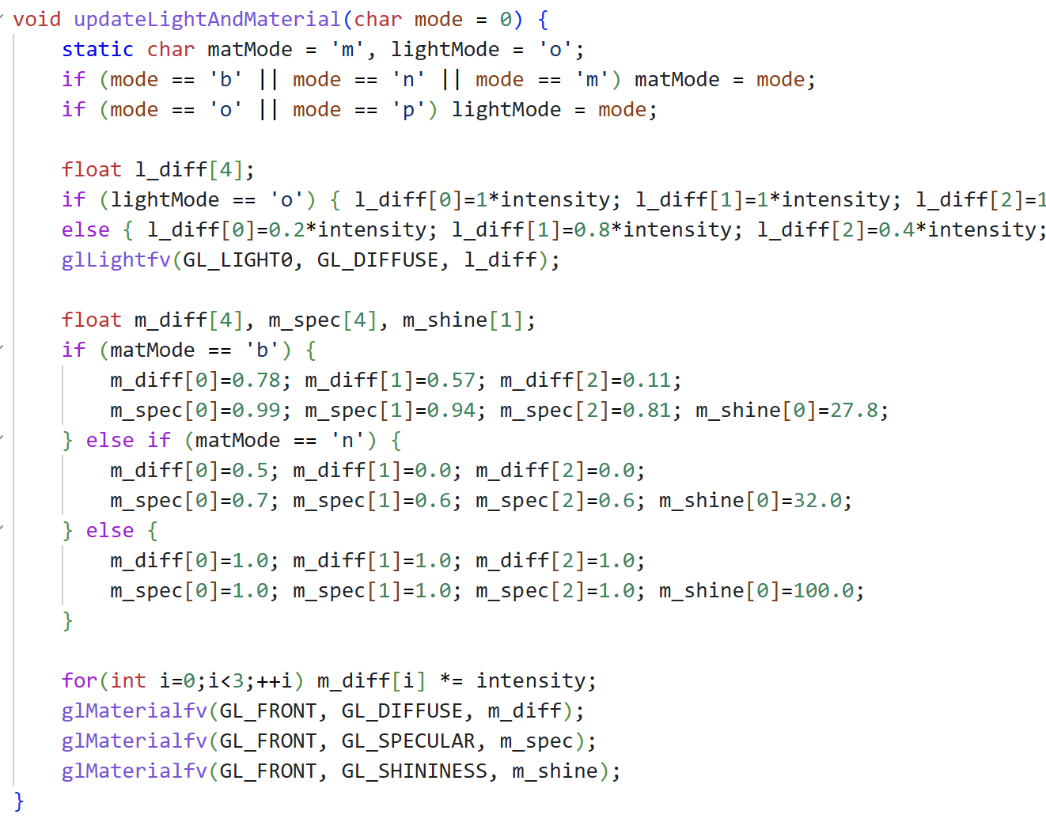
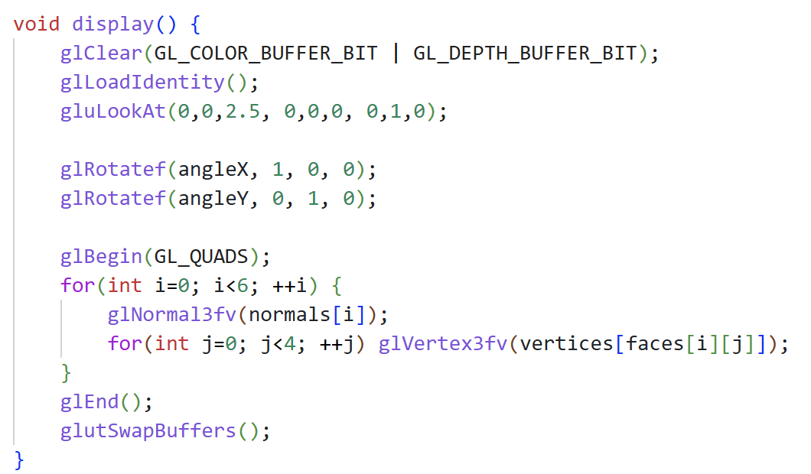
运行结果截图：
